TAUSCHE PANIKATTACKEN GEGEN LEBERZIRRHOSE

Ein Dokumentarfilm über Lutz Riewe

BASISINFORMATIONEN

- Titel: Tausche Panikattacken gegen Leberzirrhose
- Genre: Dokumentarfilm
- Laufzeit: 58 Minuten
- FSK: ab 12 Jahren

Produktionsjahr: 2025
- Protagonist: Lutz Riewe
- Produktion: Paul Sauerland
- Sprache: Deutsch
- Website: www.5nach12.eu

ZUM TRAILER

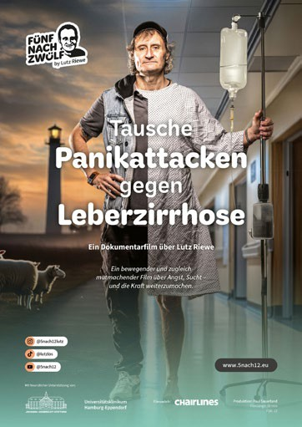
LOGLINE

Ein Musiker kämpft gegen Panikattacken, Alkoholabhängigkeit und eine tödliche Lebererkrankung – und findet durch Offenheit, Mut und eine Transplantation zurück ins Leben.

KURZINHALT

„Tausche Panikattacken gegen Leberzirrhose“ ist ein schonungslos ehrlicher Dokumentarfilm über psychische Erkrankung, Sucht und den langen Weg zurück ins Leben. Musiker und YouTuber Lutz Riewe erzählt seine persönliche Geschichte: von lähmenden Panikattacken über Alkoholmissbrauch, das schleichende Fortschreiten einer lebensbedrohlichen Leberzirrhose bis hin zur lebensrettenden Lebertransplantation.

Der Film gibt intime Einblicke in Momente, die sonst verborgen bleiben – ohne Beschönigung, aber mit großer Nähe und Menschlichkeit. Er zeigt Rückschläge ebenso wie Hoffnung, Heilung und den Mut, offen über Tabus zu sprechen.

Panikattacken bestimmen über Jahre hinweg das Leben von Lutz Riewe. Was zunächst unsichtbar bleibt, wird zunehmend allgegenwärtig: Angst, Kontrollverlust, Rückzug. Der Versuch, diese innere Not zu betäuben, führt in eine Alkoholabhängigkeit, deren körperliche Folgen lange unterschätzt werden.

Der Dokumentarfilm begleitet Lutz auf seinem Weg durch diese Abwärtsspirale – bis zu dem Punkt, an dem sein Körper versagt. Die Diagnose Leberzirrhose stellt alles infrage. Eine Transplantation wird zur einzigen Überlebenschance.

„Tausche Panikattacken gegen Leberzirrhose“ erzählt diese Geschichte offen, direkt und ohne dramatisierende Effekte. Der Film zeigt medizinische Realität ebenso wie emotionale Ausnahmesituationen, Zweifel und Rückschläge. Gleichzeitig entsteht ein Bild von Hoffnung, Verantwortung und Neubeginn.

Über die persönliche Geschichte hinaus macht der Film deutlich, wie eng psychische Erkrankungen und Sucht miteinander verbunden sind – und wie wichtig Offenheit, Verständnis und frühzeitige Hilfe sein können.

WARUM DIESER FILM?

Psychische Erkrankungen und Suchterkrankungen betreffen Millionen Menschen – und bleiben dennoch oft unsichtbar. Scham, Angst und gesellschaftliche Tabus verhindern offene Gespräche.

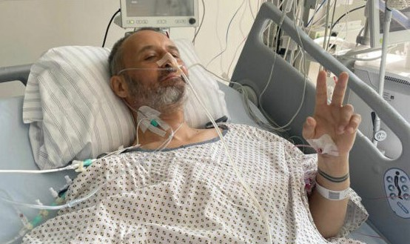
Dieser Film setzt bewusst dagegen. Er gibt Betroffenen eine Stimme, schafft Verständnis und lädt dazu ein, hinzusehen statt wegzuschauen. „Tausche Panikattacken gegen Leberzirrhose“ möchte nicht schockieren, sondern berühren, aufklären und Mut machen.

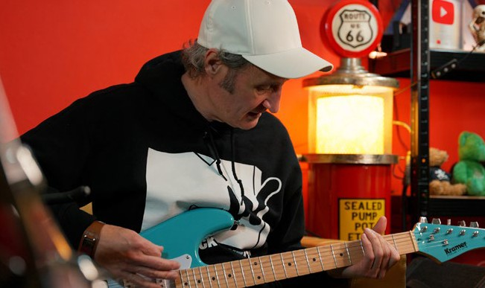

- Mentale Gesundheit
- Panik- und Angststörungen
- Alkoholabhängigkeit
- Körperliche Folgen psychischer Erkrankungen
- Leberzirrhose & Transplantation
- Offenheit, Heilung und Neubeginn

FÜR WEN IST DER FILM?

- Kinopublikum mit Interesse an gesellschaftlich relevanten Dokumentarfilmen
- Jugendliche und junge Erwachsene (ab 12 Jahren)
- Betroffene und Angehörige
- Schulen und Bildungseinrichtungen
- Selbsthilfegruppen und Präventionsarbeit
- Reha- und Gesundheitseinrichtungen

ÜBER DEN PROTAGONISTEN – LUTZ RIEWE

Lutz Riewe ist Musiker, YouTuber und Autor. Nach jahrelangem Leben mit Panikattacken, Alkoholabhängigkeit und einer schweren Lebererkrankung entschied er sich, seine Geschichte öffentlich zu machen.


Mit „Tausche Panikattacken gegen Leberzirrhose“ verfolgt er das Ziel, psychische Erkrankungen und Sucht aus der Tabuzone zu holen, Verständnis zu schaffen und Betroffenen Mut zu machen, Hilfe anzunehmen.


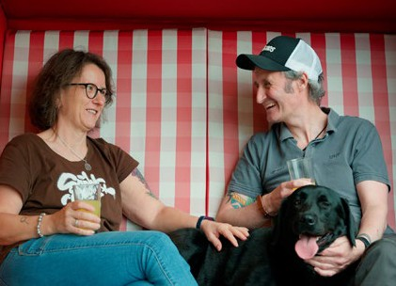

Mit 5nach12 entsteht eine Gemeinschaft: Über Vorführungen, Gespräche und Veranstaltungen hinaus bietet Lutz Riewe heute Unterstützung an – für Betroffene, Angehörige, medizinisches Personal und Interessierte.

Im Mittelpunkt stehen dabei ein offenes Gespräch, ehrliche Einblicke und die Vermittlung von Ansprechpartnern und Netzwerken. Nicht belehrend, sondern persönlich, zugewandt und authentisch.

VORFÜHR- & VERANSTALTUNGSOPTIONEN

- Klassische Kinovorführung
- Kinovorführung mit anschließendem Publikumsgespräch / Q&A
- Sonderveranstaltungen (Schulen, Gesundheitstage, Projektwochen)
- Kooperationen mit Selbsthilfegruppen und Einrichtungen

Die Anwesenheit von Lutz Riewe für Gespräche ist nach Absprache möglich. Ansprechpartner & Filmverleiher: https://www.chairlines.de

PRESSE- & BILDMATERIAL

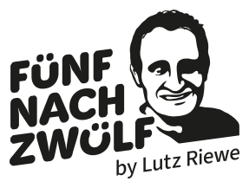
- Kinoplakat mit Feld zum Vorführungstermin eintragen unter https://www.5nach12.eu/downloads
Ein Film, der berührt.
Ein Film über Hoffnung und Neubeginn.

Mehr Infos & Tourdaten:
@5nach12lutz

@lutzlos
www.5nach12.eu
@5nach12
- Standbilder aus dem Film
- Trailer-Link https://www.5nach12.eu/#trailer
- Flyer (hochaufgelöst)

DOWNLOAD PRESSEMATERIAL

